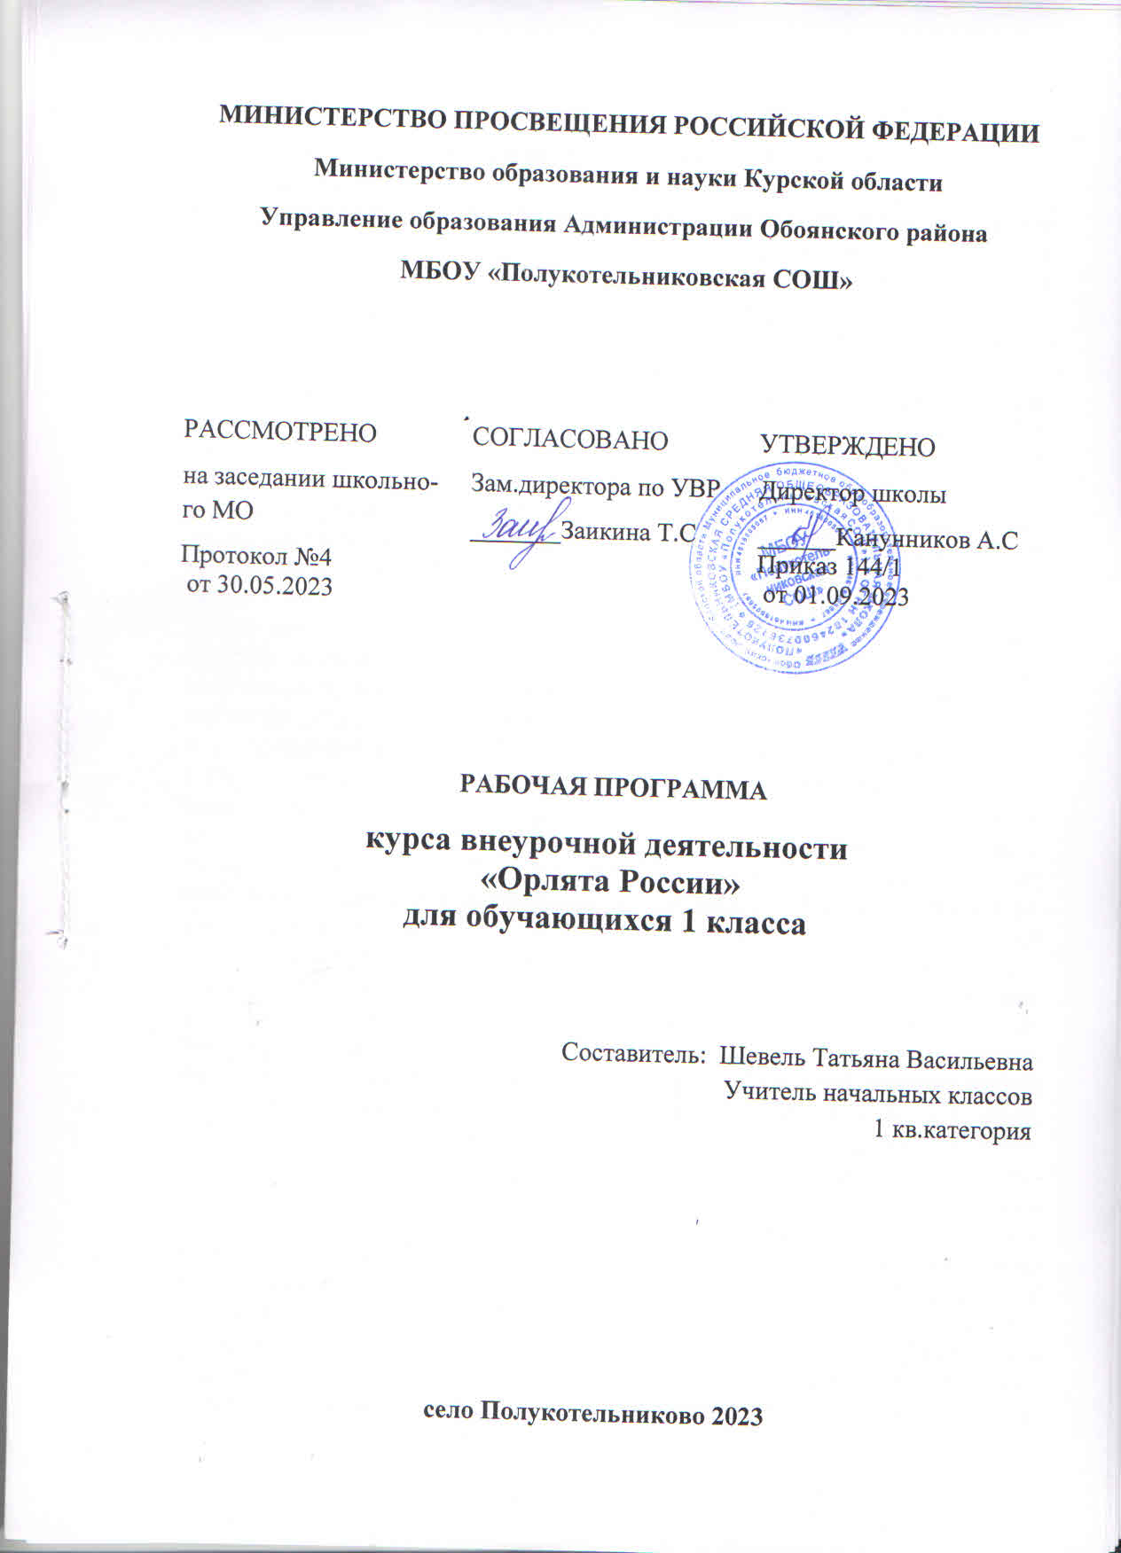

Планируемые результаты освоения учебного предмета
Целевые ориентиры результатов участия и освоения младшими школьниками содержания учебно-методического комплекса программы «Орлята России» определены в соответствии с ФГОС, основными направлениями воспитания, зафиксированными в Примерной рабочей программе воспитания и основываются на российских базовых национальных ценностях.
По итогам участия в программе «Орлята России в течение учебного года» младший школьник:
● понимает важность социально-значимых ценностей Программы (понимает сопричастность к истории родного края, своей Родины - России, Российского государства; осознаёт принадлежность к своему народу и общности граждан России; понимает значение государственных символов; уважает духовно- нравственную культуру своей семьи, народа; понимает ценность человеческой жизни, ценность родного языка, русского языка; сознаёт и принимает свою половую принадлежность, соответствующие ей психофизические и поведенческие особенности с учётом возраста; ориентирован на физическое развитие с учётом возможностей здоровья, занятия физкультурой и спортом; сознаёт ценность труда в жизни человека, семьи, общества; понимает ценность природы, зависимость жизни людей от природы, влияние людей на природу, окружающую среду);
● применяет в жизни позитивный опыт, полученный в результате участия в различных видах внеурочной деятельности (принимает участие в жизни класса, общеобразовательной организации в доступной по возрасту социально значимой деятельности; умеет оценивать поступки с позиции их соответствия нравственным нормам, осознаёт ответственность за свои поступки; проявляет стремление к самовыражению в разных видах художественной деятельности, искусстве; владеет основными навыками личной и общественной гигиены, безопасного поведения в быту, природе, обществе; проявляет интерес к разным профессиям; участвует в различных видах доступного по возрасту труда, трудовой деятельности; проявляет любовь и бережное отношение к природе, неприятие действий, приносящих вред природе, особенно живым существам; имеет первоначальные навыки наблюдений, систематизации и осмысления опыта в естественнонаучной и гуманитарной областях знаний);
● демонстрирует социально-значимую активность в социуме (демонстрирует уважение к государственной символике России, своего региона, местам почитания героев и защитников Отечества); первоначальные навыки общения с людьми разных народов, вероисповеданий; во взаимодействии с окружающими доброжелателен, проявляет сопереживание, готовность оказывать помощь, выражает неприятие поведения, причиняющего физический и моральный вред другим людям, уважает старших; бережно относится к физическому здоровью, соблюдает основные правила здорового и безопасного для себя и других людей образа жизни, в том числе в информационной среде, проявляет интерес к чтению; проявляет уважение к труду, людям труда, демонстрирует бережное отношение к результатам труда; придерживается в своей деятельности экологических норм; выражает познавательные интересы, активность, любознательность и самостоятельность в познании, демонстрирует в деятельности и повседневном общении интерес и уважение к научным знаниям, науке).
Данная программа ориентирована на формирование и развитие следующих универсальных учебных действий:
Личностные универсальные учебные действия:
- готовность к саморазвитию и к самообразованию;
- потребность в самовыражении;
- формирование ответственного отношения к порученному делу;
- развития опыта участия в социально значимом труде;
- уважительное отношение к иному мнению;
- оптимизм в восприятии мира;
- позитивная моральная самооценка.
Регулятивные универсальные учебные действия:
- целеполагание, включая постановку новых целей;
- умение определять проблемные ситуации;
- умение определять пути решения проблемы, прогнозировать результат;
- умение составлять план работы;
- умение планировать пути достижения целей, поиска информации;
- адекватно, самостоятельно оценивать правильность выполнения задания и вносить необходимые коррективы;
- умение распределять время и контролировать его, умение осуществлять контроль.
Познавательные универсальные учебные действия:
- умение устанавливать причинно-следственные связи;
- умение строить логическое рассуждение;
- умение определять необходимые ресурсы для решения поставленной задачи;
- умение осуществлять сравнение, выбирать основания и критерии;
- умение осуществлять расширенный поиск информации с использованием ресурсов библиотек и Интернета;
- умение создавать и преобразовывать информацию для решения задач;
- умение представлять, информацию для других.
Коммуникативные универсальные учебные действия:
- умение работать в группе, устанавливать рабочие отношения;
- умение планировать сотрудничество со сверстниками, определять цели и функции воспитанников;
- учитывать разные мнения и стремиться к координации различных позиций в сотрудничестве;
- высказывать собственное мнение, координировать его с позициями всех участников при выработке общего решения;
- умение адекватно использовать речь в ходе своей деятельности;
- вступать в диалог, участвовать в коллективном обсуждении;
- умение сравнивать разные точки зрения;
- овладение устной и письменной речью, специфической для данной образовательной программы;
- умение осуществлять взаимный контроль и оказывать в сотрудничестве необходимую взаимопомощь.
В результате занятий по предложенной программе учащиеся получат возможность:
- понимать важность социально-значимых ценностей Программы (понимает сопричастность к истории родного края, своей Родины — России, Российского государства; осознаёт принадлежность к своему народу и общности граждан России; понимает значение государственных символов; уважает духовно- нравственную культуру своей семьи, народа; понимает ценность человеческой жизни, ценность родного языка, русского языка; сознаёт и принимает свою половую принадлежность, соответствующие ей психофизические и поведенческие особенности с учётом возраста; ориентирован на физическое развитие с учётом возможностей здоровья, занятия физкультурой и спортом; сознаёт ценность труда в жизни человека, семьи, общества; понимает ценность природы, зависимость жизни людей от природы, влияние людей на природу, окружающую среду);
- применять в жизни позитивный опыт, полученный в результате участия в различных видах внеурочной деятельности (принимает участие в жизни класса, общеобразо-вательной организации в доступной по возрасту социально значимой деятельности; умеет оценивать поступки с позиции их соответствия нравственным нормам, осознаёт ответственность за свои поступки; проявляет стремление к самовыражению в разных видах художественной деятельности, искусстве;владеет основными навыками личной и общественной гигиены, безопасного поведения в быту, природе, обществе; проявляет интерес к разным профессиям; участвует в различных видах доступного по возрасту труда, трудовой деятельности; проявляет любовь и бережное отношение к природе, неприятие действий, приносящих вред природе, особенно живым существам; имеет первоначальные навыки наблюдений, систематизации и осмысления опыта в естественнонаучной и гуманитарной областях знаний);
- демонстрировать социально-значимую активность в социуме (демонстрирует уважение к государственной символике России, своего региона, местам почитания героев и защитников Отечества); первоначальные навыки общения с людьми разных народов, вероисповеданий; во взаимодействии с окружающими доброжелателен, проявляет сопереживание, готовность оказывать помощь, выражает неприятие поведения, причиняющего физический и моральный вред другим людям, уважает старших; бережно относится к физическому здоровью, соблюдает основные правила здорового и безопасного для себя и других людей образа жизни, в том числе в информационной среде, проявляет интерес к чтению; проявляет уважение к труду, людям труда, демонстрирует бережное отношение к результатам труда; придерживается в своей деятельности экологических норм; выражает познавательные интересы, активность, любознательность и самостоятельность в познании, демонстрирует в деятельности и повседневном общении интерес и уважение к научным знаниям, науке).

Содержание учебного предмета
Трек «Орлёнок – Лидер»
Ценности, значимые качества трека: дружба, команда
Символ трека – конструктор «Лидер»
В процессе реализации данного трека дети приобретают опыт совместной деятельности, что является необходимым в начале учебного года. Педагог может увидеть уровень сплочённости классного коллектива, сформировать детские микрогруппы для приобретения и осуществления опыта совместной деятельности и чередования творческих поручений.
Трек «Орлёнок - Эрудит»
Ценности, значимые качества трека: познание
Символ трека - конверт-копилка
Трек «Орлёнок – Эрудит» занимает первый месяц второй четверти, которая отличается наличием различных олимпиад, интеллектуальных конкурсов, конференций и т.п.
– в этот период дети знакомятся с разными способами получения информации, что необходимо для их успешной деятельности, в том числе познавательной. Именно в этот период учебного года у детей отмечается высокая мотивация и интерес к учёбе.
Трек «Орлёнок – Мастер»
Ценности, значимые качества трека: познание
Символ трека – Шкатулка мастера
В рамках данного трека дети знакомятся с пониманием того, что можно быть мастерами в разных сферах деятельности, в разных профессиях. Сроки реализации трека«Орлёнок-Мастер» поделены на два временных промежутка: во время первой части трека дети готовят новогодний спектакль, концерт или представление, вторая часть трека определена для знакомства с лучшими мастерами своего дела.
Трек «Орлёнок – Доброволец»
Ценности, значимые качества трека: милосердие, доброта, забота
Символ трека - Круг Добра
Ценности, значимые качества трека: милосердие, доброта, забота.
Тематика данного трека актуальна круглый год. Проведение трека в данный временной период можно рассматривать, как эмоциональный пик всей Программы. Это создаст и поддержит общее настроение добра, взаимопонимания, удовлетворённости не только в рамках трека, но и в обычной жизнедеятельности детей. Учитель может обращаться
к имеющемуся социальному опыту детей в любое время учебного года.
Трек «Орлёнок - Спортсмен»
Ценности, значимые качества трека: здоровый образ жизни
Символ трека - ЗОЖик (персонаж, ведущий здоровый образ жизни)
Время для реализации этого трека обусловлено необходимостью усилить двигательную активность детей, так как к середине учебного года накапливается определённая физическая и эмоциональная усталость от учебной нагрузки. Дополнительные физкультурно-оздоровительные мероприятия в том числе позволят снизить заболеваемость детей, что актуально в зимний период.
Трек «Орлёнок – Эколог»
Ценности, значимые качества трека: природа, Родина
Символ трека – Рюкзачок эколога
Погодные условия в момент реализации трека «Орлёнок – Эколог» позволяют проводить мероприятия за пределами здания школы с выходом на природу. Есть возможность использования природных материалов при изготовлении поделок, проведения акций спосадками деревьев, уборке мусора в рамках экологического субботника.
Трек «Орлёнок – Хранитель исторической памяти»
Ценности, значимые качества трека: семья, Родина
Символ трека – альбом «Мы - хранители»
Данный трек является логическим завершением годового цикла Программы. В рамках трека происходит ценностно-ориентированная деятельность по осмыслению личностного отношения к семье, Родине, к своему окружению и к себе лично. Ребёнок должен открыть для себя и принять значимость сохранения традиций, истории и культуры своего родного края.
Основная смысловая нагрузка трека:
Я – хранитель традиций своей семьи.
Мы (класс) – хранители своих достижений.
Я/Мы – хранители исторической памяти своей страны.

Календарно-тематическое планирование

№п/п | Тема | Кол-во  часов | Дата  план | Дата факт | Примечание
ПодготовительныйэтапкучастиювПрограмме
1 | «Будем знакомы» | 1
2 | «Дружба крепкая…» | 1
3 | «Не имей сто рублей, а имей сто друзей» | 1
4 | Школа - наш дом | 1
5 | ВводныйОрлятскийурок | 1
«Орлёнок–Эрудит»
6 | «Ктотакойэрудит?» | 1
7 | «Эрудит– это…» | 1
8 | «Всезнайка» | 1
9 | «Встречасинтереснымэрудитом– книгой» | 1
10 | «Подведёмитоги» | 1
«Орлёнок–Доброволец»
11 | «Отсловак делу» | 1
12 | «Спешитьнапомощьбезвозмездно» | 1
13 | «Совместноеродительскоесобрание «Нашазабота!» | 1
14 | «Доброволец –этодоброесердце» | 1
15 | «Подведёмитоги» | 1
«Орлёнок –Мастер»
16 | «Мастер – это…» | 1
17 | «МастерскаяДедаМороза…» | 1
18 | «Классмастеров» | 1
19 | «Класснаяёлка» | 1
20 | «Новогоднеенастроение | 1
«Орлёнок–Спортсмен»
21 | «Утромы начнёмсзарядки» | 1
22 | «Стозатейдлявсехдрузей | 1
23 | «Весёлыестарты» | 1
24 | «Самыеспортивныеребятамоей школы» | 1
25 | «Азбуказдоровья» | 1

